100MHz带宽的经济型矢量信号源新选择
来源：微波射频网
由于对更大带宽的持续需求，更高数据速率和更宽带宽的调制方案越来越普遍。测量设备厂家因此设计了更宽带宽，更多调制模式还有更多其他特性的矢量信号源，但也带来了更昂贵的定价。
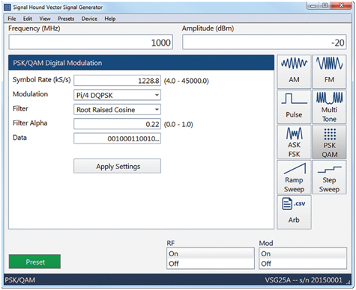
图1、VSG25A用户界面
Signal Hound用了另一种方法，其他厂家为极高的性能而不惜成本的时候，Signal Hound的矢量信号源VSG25A提供了良好的性能但只需要极低的价格：$495 。VSG25A的频率范围从100MHz到2.5G，功率从-40dBm到+10dBm，并有100M的调制带宽，覆盖了通信的大多频段和ISM（902到928M以及2.4G到2.5G）。频率低端可以工作到80M，但是幅度精度降低了，用以覆盖FM广播频段。VSG25A通过USB供电，重130g，可方便的装进口袋。
特性
VSG25A的软件是免费的，用以实现VSG的全部性能，API能实现软件完全一样的所有功能，软件工程师可以完全实现AM /FM，脉冲，多音，ASK，FSK，QAM和任意波形。友好的API（见Figure1）可以很容易的进行自动测量。
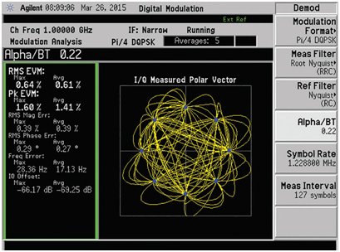
图2、1GHz的Pi/4 DQPSK信号测量的EVM为0.61%RMS均值
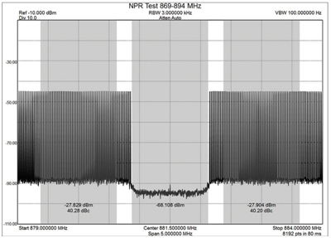
图3、VSG产生的 多音NPR信号
数字域产生的AM和FM波形是很精确的，正弦波调制的FM在整个谐波失真上典型的都在0.02%以下。脉冲调制典型的上升沿和下降沿分别为3.5和2.5ns （在2450MHz上测量值），脉冲宽度可从6ns到25ms，即使是6ns的脉宽，其脉宽的分辨率典型值依然优于0.1%， - VSG25A可以产生个6.01ns的脉冲，就像产生6.00ns的脉冲一样的容易。开关比典型值优于50dB，对于许多应用来说足够了。占空比可低至0.00025% （脉冲周期<= 1s）或可高于99.9% （关断时间>6ns），这对很多测试来说通常是足够了。
数字调制是内置的，虽然不支持特定的协议，但是协议背后的调制都有的，包含ASK, FSK, GFSK, OOK, MSK, GMSK, BPSK, DBPSK, QPSK, DQPSK, OQPSK, pi/4 DQPSK, 8-PSK, D8PSK, 16-PSK, 16-QAM, 64-QAM 和256-QAM。码率从4KHz到45MHz都支持，含升余弦和根升余弦滤波，并有可选的滚降滤波。一个Pi/4 DQPSK EVM的典型值小于1% （RMS均值，见Figure2）。支持基本的序列 （01,0011,00001111），PN7 和PN9。
VSG25A的多音发生功能给交调测试和NPR测试提供了机会，NPR测量在近来吸引了越来越多的注意，因为它比双音IP3能更好的仿真多载波系统。传统的NPR测试是用外加的高斯白噪声，这是测量交调失真的很老的方法。这种方法利用了噪声源和一个带阻滤波器以陷波滤出信号。现代的NPR测试是用1000个以上个单音合成噪声技术，每个单音之间不会有任何相位关系，并且在测试模式的中心滤除掉单音频率。这就要求现代的宽带矢量信号源，通过PC控制Signal Hound的VSG25A就能很容易的实现。
相同的间隔产生1001个单音信号和一个可选的陷波非常简单，输入总共的单音个数，单音之间的间隔以及需要滤除的单音数 （见figure3）。
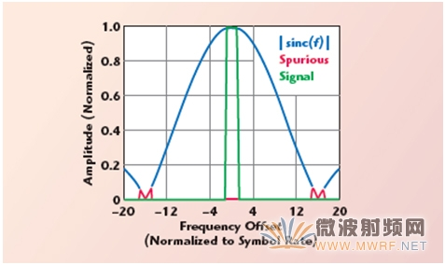
图4、DAC量化噪声产生的杂散（PN7序列）
每个单音之间的相位关系可以是随机的，对于NPR测试，也可以是抛物线型的，用以产生最小的峰均比信号。用户接口非常高效，可以每秒去加载随机相位的单音组，从而平均测试结果，减小不确定性。和Signal Hound BB60C一起，可以组成个40dB的有效NPR动态范围。如果需要将动态范围增大到55dB，可以用个像是德科技的PSA系列频谱仪去实现。合成的NPR测试是一个很强大和灵活的方法去测量多载波系统，以前这套测试系统搭建起来需要花费数万美金，现在通过VSG25A和一个频谱仪即可实现。
VSG25A可以产生任意波形或者客户定义的调制信号，I/Q波形可以用第三方软件包产生，比如Matlab 然后粘贴到CSV文件中，用任何制表软件修改去控制中心频点、幅度、时钟频率和样点数量以及信号周期，实例中给出的是雷达的线性调频信号文件。
利用VSG25A做扫描有点限制，它可以做快速斜线扫描或者较慢的阶梯扫描模式，但是对于1M扫宽，斜线扫描的时间只能<=10ms，10M扫宽扫描时间<=1ms。 如果用它来做扫描，VSG25A不是一个很好的应用。
为经济而做出的折衷
为达到经济的目的，有些设计折衷是必须的：减少滤波，机械调谐的时钟源和有限的模式存储空间。 基带是用一个线性度很好的12位DAC和一个灵活的时钟频率：从60KHz到180MHz皆可。但是它没有重建滤波器去降低DAC的量化噪声，这导致了大多调制模式中，带外的比较严重的杂散 （见Figure4）。 内部仅有一个2.5G的低通滤波器去抑制谐波，因此1.9到2.5GHz的输出的谐波会较低，但是800MHz的信号输出会有很大的三次谐波，对于某些应用，则必须要用外部滤波器了。压控振荡器（VCXO）预热后可以机械的调节到±1 ppm，但是这个VCXO在内部温度变化时候，温漂会有0.2ppm/°C。 还有就是模式存储空间只有4096个瞬时频率，或者2048个I/Q组，模式周期（短脉冲除外）只能到64K个样本，这些都会造成限制，比如重复的伪随机序列（PRBS）去做数字调制的话，最多只能做9bits。
作为低成本的矢量源，VSG25A提供了足够的带宽，但由于有限的滤波和很小的模式存储空间，VSG25A不会适合所有人。但是$495美金的价格会让这个小产品对VSG市场产生巨大的冲击，将100MHz带宽的任意波形发生器带给几乎所有的工程师和技术员而不会对资金上有任何的压力。VSG25A拥有两年的质保和一周的试用期，并且常备库存，可以很快发货。

